

สำเนาคู่ฉบับ

คำสั่งจังหวัดพังงา
ที่ 8773 /2567
เรื่อง แต่งตั้งผู้กำหนดรายละเอียดคุณลักษณะเฉพาะของพัสดุที่จะซื้อและราคากลาง
งานจัดซื้อครุภัณฑ์งานบ้านงานครัวเครื่องซักผ้าแบบอัตโนมัติ
..........................................................
ด้วย จังหวัดพังงา โดย โรงพยาบาลส่งเสริมสุขภาพตำบลบางวัน จะดำเนินการจัดซื้องานจัดซื้อครุภัณฑ์งานบ้านงานครัวเครื่องซักผ้าแบบอัตโนมัติ ด้วยเงินบำรุงโรงพยาบาลส่งเสริมสุขภาพตำบลบางวัน ปีงบประมาณ 2568 ในวงเงิน 9,690.๐๐ บาท(-เก้าพันหกร้อยเก้าสิบบาทถ้วน-)
ดังนั้น เพื่อให้การดำเนินการจัดซื้อจัดจ้าง เป็นไปด้วยความรวดเร็ว ถูกต้อง เหมาะสม และมีประสิทธิภาพ เป็นไปตามระเบียบกระทรวงการคลังว่าด้วยการจัดซื้อจัดจ้าง และการบริหารพัสดุภาครัฐ
พ.ศ. 2560 จึงขอแต่งตั้งผู้กำหนดรายละเอียดคุณลักษณะเฉพาะของพัสดุที่จะซื้อและราคากลาง งานจัดซื้อครุภัณฑ์งานบ้านงานครัวเครื่องซักผ้าแบบอัตโนมัติ ดังนี้
1.นางสาวสุพรรษา อโนนาม ตำแหน่ง นักวิชาการทันตสาธารณสุข
ผู้กำหนดรายละเอียดคุณลักษณะเฉพาะและราคากลาง
ให้มีหน้าที่ ดังต่อไปนี้
1. กำหนดรายละเอียดคุณลักษณะเฉพาะและราคากลาง
2. ให้ดำเนินการตามระเบียบฯ และรายงานผลการกำหนดคุณลักษณะเฉพาะและราคากลาง ให้ทราบ ตั้งแต่บัดนี้เป็นต้นไป
สั่ง ณ วันที่ 11 พฤศจิกายน พ.ศ. 2567
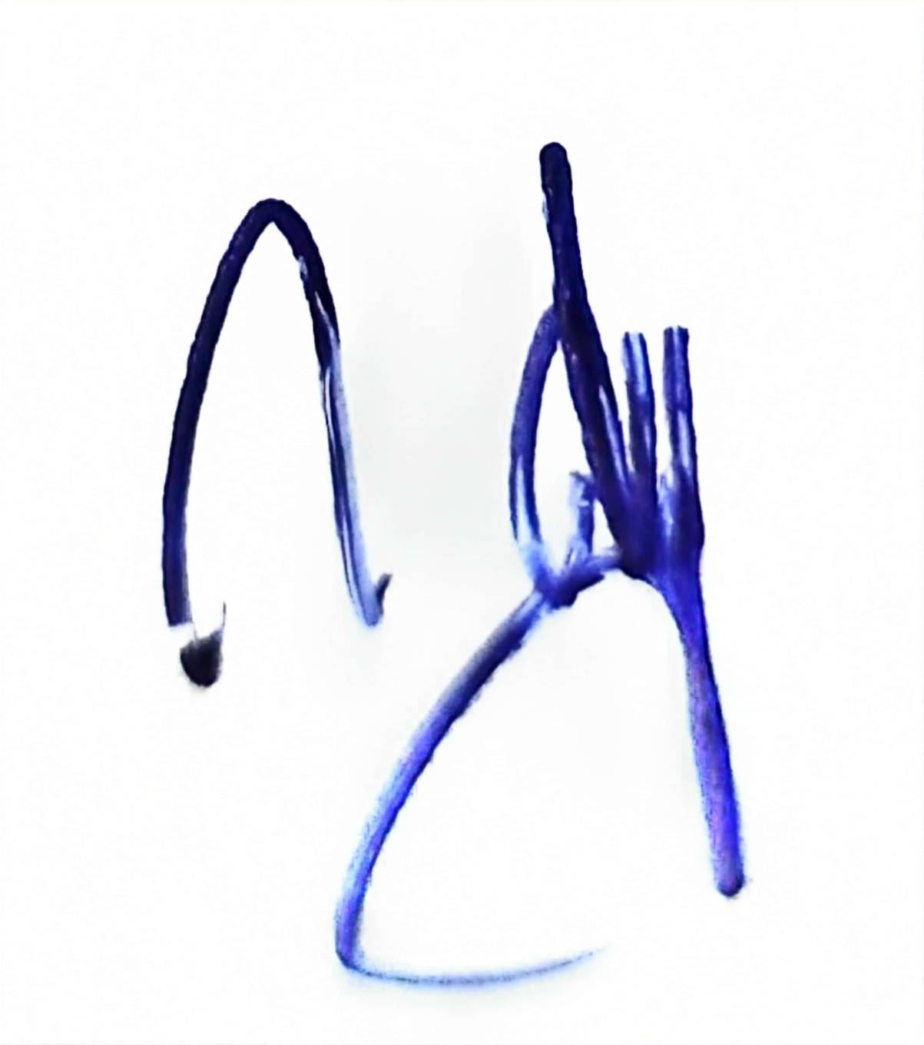

(นายกำธร สิทธิบุตร)
นักวิชาการสาธารณสุขชำนาญการ รักษาราชการแทน สาธารณสุขอำเภอคุระบุรี ปฏิบัติราชการแทน
ผู้ว่าราชการจังหวัดพังงา

